INTRODUCCION

La asignatura de métodos matemáticos es de vital importancia en el proceso de formación académica de los estudiantes de Ingeniería Mecatrónica. El análisis numérico además de desarrollar el pensamiento formal y lógico del educando, es una herramienta fundamental para el planteamiento de modelos matemáticos en forma discreta con el fin de aproximar numéricamente algún fenómeno o experimento bajo ciertas condiciones dadas.

En las ciencias físicas, se pueden modelar problemas con circuitos conmutados o la aplicación de los métodos de integración numérica por cuantificación de estados en la simulación de circuitos de electrónica de potencia.

Otro espacio de gran importancia son los procesos de producción donde estos problemas se pueden modelar por mínimos cuadrados o mediante regresión lineal. Además, por medio de estos métodos se puede minimizar u optimizar los costos (inversiones) en la industria con un margen de error.

Enumerando los posibles campos de acción, el uso de los métodos matemáticos y sus algoritmos se ha generalizado a un conjunto de ejercicios los cuales incluyen problemas de aplicación de diversas áreas no sólo de la ingeniería si no también la biología, las ciencias económicas y sociales.

Los algoritmos matemáticos, indudablemente requieren de de la ayuda de las tecnologías como la calculadora, los software matemáticos como el Derive, Matlab, Maple, entre otros paquetes los cuales funcionan en la computadora, La implementación de los algoritmos ayudan a simular los problemas del mundo real y agilizan los procesos.

POLINOMIOS DE NEWTON

1. En el siguiente cuadro se describen las diferencias divididas:
muestras |  |  | Primeras diferencias | Segundas diferencias | Terceras diferencias | …n-esimas diferencias
1  2  3  4  5  6  7  …  n | … | … | F[]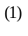  F[]  F[]  F[]  F[]  F[]  F[]  …  F[] | F[]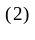  F[,]  F[,]  F[,]  F[,]  F[,]  …  F[] | 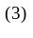  F[]  F[,]  F[,]  F[,]  F[,,]  …  F[] | …F[]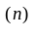
 |  |  | 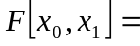 | 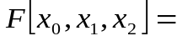 | 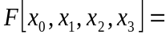 | 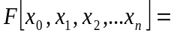
Tabla 1
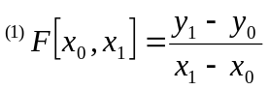; 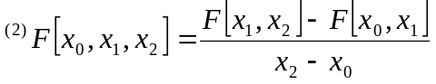; …
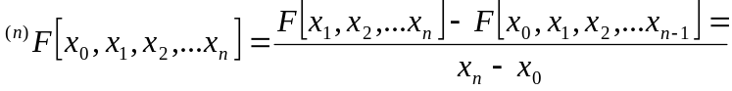
Nota: se continúa el proceso para cada columna hasta llegar a la n-ésima diferencia.

2. Polinomios de Newton “Polinomios de Interpolación”
En esta sección se defina el Polinomio de Newton así:
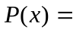
Los coeficientes , se obtienen de las diferencias divididas así:
Aplicando el teorema del valor medio a la ecuación (1), significa que existe , tal que 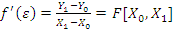.
Generalizando se obtiene el siguiente resultado:
.
Esta expresión permite calcular el error de aproximación.

Ejercicio 1.
Un automóvil realiza un recorrido por una carretera y se cronometra su recorrido en varios puntos, registrándose el tiempo, la distancia y la velocidad en pies por segundo.

Tiempo | 0 | 3 | 5 | 8 | 13
Distancia | 0 | 225 | 383 | 623 | 993
Velocidad | 75 | 77 | 80 | 70 | 72

a). Use el polinomio de Newton para predecir la posición del auto y su velocidad en t=3.8 seg, t=7.3 seg.
b). Determine el tiempo donde se predice la máxima velocidad.
c). Diseñe un algoritmo que describa la trayectoria del auto de manera discreta y luego se modele su desplazamiento de manera continua.

3. Polinomios de Newton en diferencias finitas
Sea el intervalo [a, b] el cual se divide en n- partes iguales de la forma

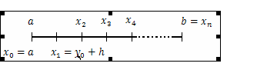
Donde,
x₀=a_{1 ,} x₁=x₀+h, … x_{i}=x₀+ih.
Así, x₁-x₀=h
x₂-x₀=2h , … , x_{i}-x₀=ih.
Se toma x= x₀+sh, donde 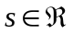, y se halla la diferencia entre:
x-x_{i}=x₀+sh-(x₀+ih).
x-x_{i}=h(s-i).
La siguiente tabla determina las diferencias finitas en 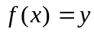:
x_{i} | y_{i} | ∆y_{i} | ∆²y_{i} | ∆3yi | 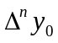
x₀ | y₀
 |  | ∆y₀
x₁ | y₁ |  | ∆²y₀
 |  | ∆y₁ |  | ∆³y₀
x₂ | y₂ |  | ∆²y₁
 |  | ∆y₂ |  | ∆³y₁
x₃ | y₃ |  | ∆²y₂
 |  | ∆y₃ |  | ∆³y_{n-3}
x₄ | y₄
. | . |  | ∆²y_{n-2}
. | . | ∆y_{n-1}
x_{n} | y_{n}
Tabla 2.

…
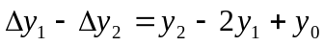

.
.
.
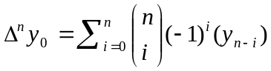.
A partir de los datos de la tabla 2 se construye un nuevo polinomio.
4. El polinomio de Newton en diferencias finitas:
Donde
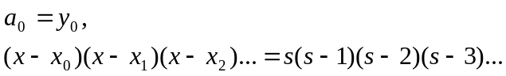
Así, el polinomio se convierte en el nuevo polinomio:
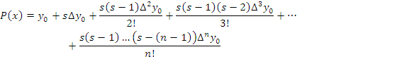

Donde .

Ejercicios.
- Un automóvil realiza un recorrido por una carretera y se cronometra su recorrido en varios puntos. Los datos se registraron en la siguiente tabla.

Tiempo | 0 | 3 | 6 | 9 | 12
Distancia | 0 | 227 | 286 | 623 | 993
Velocidad | 75 | 78 | 80 | 74.5 | 71

a). Calcule la velocidad el auto en t=8.5.
b). Halle la distancia para t=4.8, t=11.
c). Diseñe un programa donde se describa la trayectoria del automóvil “Simulación” usando los polinomios de Newton en diferencias finitas.
2. Dada la siguiente tabla de datos:
e | 40 | 60 | 80 | 100 | 120 | 140 | 160
p | 0.63 | 1.36 | 2.18 | 3.00 | 3.92 | 6.22 | 8.59

Donde e son volts y p son kilowatts en una curva de pérdida en el núcleo para un motor eléctrico:
a). Elabore una tabla de diferencias divididas.
b). Construya el polinomio de Newton en diferencias finitas y aproxime p cuando e=90 volts, e=105 volts, e=150 volts.
3. Elabore una tabla de datos a partir del año 2005 y por trimestre relacione el tiempo y los costos de la gasolina en Colombia, hasta la fecha actual.
a). Construya el polinomio de Newton.
b). Elabore la gráfica del polinomio relacionando tiempo costo de la gasolina.
c). Interprete para el mes de junio de 2009.
d). Calcule el error de aproximación.
4. Demuestre que el perímetro P de un polígono regular de n lados inscrito en un círculo de radio r está dado por 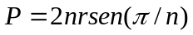.
a). Diseñe un algoritmo donde se simule la construcción de un polígono de 6 lados, de 8 lados, 14 lados, de 25 lados, de 30 lados, de 100 lados, de n- lados, inscritos en una circunferencia de radio R” el radio de la circunferencia y el número de lados los determina el usuario”
b).Para cada polígono de n- lados, determine los ángulos de los extremos de cada lado del polígono.
c). Construya una tabla para registrar el número de lados versus los ángulos.
5. Para calibrar un medidor de orificio se miden la velocidad V de un fluído y la caída de presión ∆P. Los datos experimentales se dan a continuación y se buscan los mejores parámetros a y b de la ecuación que representan estos datos:
V=a (∆P) ^{b}, donde V: Indica la velocidad promedio, (∆P) = caída de presión

V_{i} | 3.83 | 4.17 | 4.97 | 6.06 | 6.71 | 7.17 | 7.51 | 7.98 | 8.67 | 9.39 | 9.89
(∆P)_{i} | 30 | 35.5 | 50.5 | 75 | 92 | 105 | 115 | 130 | 153 | 180 | 199.5
Ln V_{i} | ln3.83 | ln4.17 | Ln4.97 | Ln6.06
(ln(∆P)_{i} | Ln30 | Ln35.5

DE acuerdo al valor a interpolar se debe hallar un valor .

